**Opdracht 1.3.2**

Hoe pas ik de standaard opslaglocatie aan?

Stap 1: Start Visual Studio op.

Stap 2: Klik op “Debug” in de menulijst.

Stap 3: Klik op “Options.”

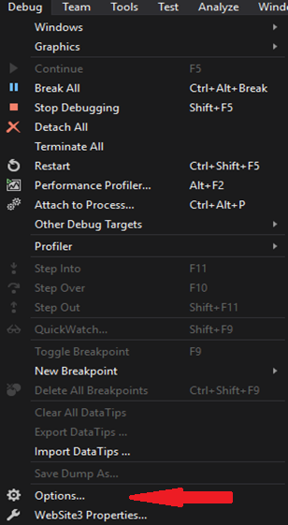

Stap 4: Klik in de lijst op “Projects and Solutions”.

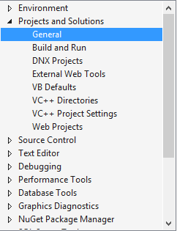

Stap 5: Klik op “General”.

Stap 6: Verander bovenaan in dit tabblad je opslaglocatie.

